FÉDÉRATION INTERNATIONALE DE GYMNASTIQUE

ДИРЕКТИВЫ ПО ОНЛАЙН-ТЕСТИРОВАНИЮ СУДЕЙ 2022 г.

Версия 1 - 20 декабря 2021 года

Обзор

Исполнительный Комитет одобрил перевод традиционных очных курсов и экзаменов для судей в онлайн-формат для начала цикла 2022-2024 годов. Пандемия Covid-19 создала серьезную угрозу для проведения очных курсов. Президент Антидопинговой, медицинской и научной комиссии FIG рекомендовал избегать собрания десятков судей в залах в течение нескольких дней по всему миру. Ограничения на поездки и финансовые причины также были основными факторами, повлиявшими на это решение.

FIG заключила контракт с STS Tests на разработку и наблюдение за онлайн-тестированием по Правилам судейства 2022-2024 годов. Это та же компания, которая в течение нескольких лет предоставляла образовательную онлайн-платформу для судей FIG.

Технические комитеты усердно работают над предоставлением онлайн-образовательных материалов, которые будут затем доступны через новую образовательную платформу STS. Тесты STS с материалами, одобренными каждым TК, будут проходить онлайн и имеют большое сходство с экзаменами прошлых циклов.

Более подробную информацию об онлайн-тестах и квалификации Бреве для цикла 2022-2024 годов можно найти в Общих Правилах для судей 2022-2024 годов и в Специальных Правилах для судей 2022-2024 годов для каждой дисциплины. Теперь они доступны также на веб-сайте FIG.

Все судьи Бреве цикла 2017-2021 годов, которые сдадут онлайн-экзамен, сохранят свои международные категории Бреве. Они смогут судить соревнования, начиная с 01.01.2022 г. по Правилам судейства 2022-2024 гг. до тех пор, пока результаты их онлайн-тестирования не будут опубликованы в феврале - апреле, в зависимости от даты теста. Кат. Бреве на 2022-2024 годы вступит в силу после прохождения онлайн-теста.

Учебные материалы

Контент из цикла 2017-2021 годов (за исключением паркура) доступен для нынешних судей Бреве при использовании их логина и пароля. Доступ можно получить через: www.web-sts.com/.

Для новых судей каждой федерации будут предоставлены логин и пароль непосредственно из FIG (отправленные на основной адрес электронной почты федерации). Ссылки на образовательные веб-сайты STS будут отправлены новым кандидатам на Бреве через их Нац. Федерации. Этот доступ может быть предоставлен только новым судьям, которым необходимо подготовиться к тестам.

Видеотека соревнований IRCOS в STS (показывается в виде видеороликов соревнований) очень полезна при практическом оценивании по Правилам судейства 2022-2024 годов. Напоминаем, что весь остальной контент с этой образовательной платформы STS 2017-2020 годов относится к текущему циклу (2017-2020) и НЕ является частью подготовки к экзаменам.

Если у действующего судьи Бреве (2017-2021) возникнут какие-либо проблемы с доступом, он может перейти на веб-страницу STS и воспользоваться ссылкой “Связаться с нами”, чтобы запросить новый пароль и/или логин (см. пример ниже).

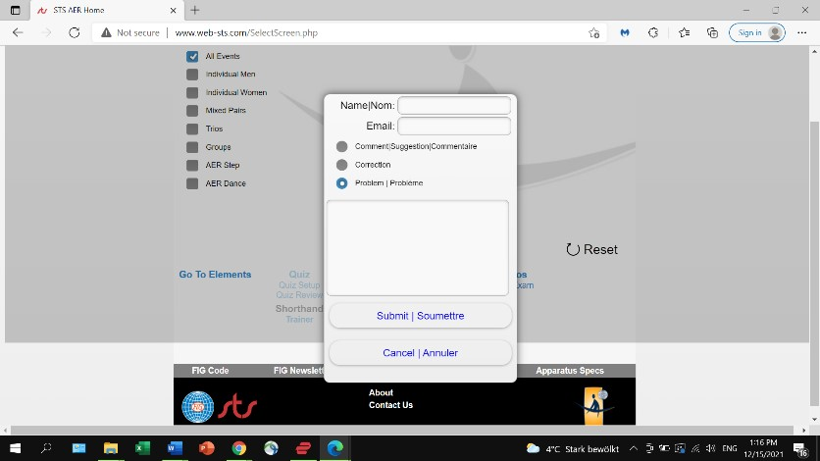

Доступ к новой образовательной платформе STS для цикла 2022-2024 годов (подготовка к тестированию) откроется в конце декабря для некоторых дисциплин и в январе для прочих. Как только контент TК будет доступен, он будет опубликован. Этот контент будет включать презентации лекций TК (веб-версии презентаций PPT с видеоклипами), практические упражнения с анализом, библиотеку видеороликов IRCOS о соревнованиях и другие инструменты обучения. Доступ также будет возможен через: www.web-sts.com/

Те же самые логин и пароль для образовательной платформы STS 2017-2020 годов будут работать и для новой образовательной платформы 2022-2024 годов. Платформа 2017-2020 годов будет преобразована в платформу 2022-2024 годов в скором времени. Даты Правил судейства будут показаны на каждой платформе, поэтому конверсия и новый формат будут хорошо заметны.

Образовательные презентации TК в STS будут на четырех официальных языках FIG. Английский перевод может быть доступен раньше других языков, но все материалы для подготовки будут в доступе не позднее, чем за две недели до первого теста по соответствующей дисциплине.

Регистрация судей FIG

Плата за участие каждого судьи в официальном онлайн-тестировании составляет 150 швейц. франков. Она также включает доступ к образовательной платформе и практический тест. Счета каждая НФ получит непосредственно от FIG.

Национальные Федерации должны использовать онлайн - базу данных FIG для регистрации своих судей. Логин и пароль для практического теста и официального теста будут доступны всем судьям вскоре после завершения процесса регистрации каждой Национальной Федерацией.

Для всех Чемпионатов мира и Кубков мира, начинающихся после 31 марта 2022 года: обратите внимание, что для регистрации судей потребуется Бреве на цикл 2022-2024 годов. Таким образом, ни один судья не может быть зарегистрирован на предварительном и окончательном этапах этих соревнований после 31 марта без новой Кат. Бреве. При регистрации в таких случаях можно поставить “0” судей и внести исправления после подтверждения новых Бреве.

Регистрация будет открыта в январе.

Национальные федерации регистрируют судей с текущими Бреве (2017-2021) и помещают их в раздел желаемого теста через спортивную онлайн - базу данных. Необходимо соблюдать все крайние сроки, указанные в расписании тестов. Судьи должны быть зарегистрированы в онлайн-тесте (с соблюдением дат и часовых поясов), где они будут проходить тестирование. Обновленные паспорта понадобятся позже, прежде чем они смогут получить окончательные результаты. База данных предоставляет информацию об онлайн-доступе, логин = идентификационный номер (ID) судьи и пароль (также указанный в базе данных). Эту информацию необходимо будет отправить каждому судье ОТДЕЛЬНО, чтобы каждый судья мог индивидуально получить доступ к практическому тесту и официальному тесту. Логин и пароль для образовательной платформы STS НЕ дают доступа к практическому тесту и официальному тесту.

Национальные Федерации также могут зарегистрировать максимум 10 новых судей Бреве в каждой дисциплине. Для этих новых судей необходимо будет создать новый профиль в Спортивной базе данных, и как можно скорее, соблюдая сроки, указанные в расписании тестов. FIG необходимо будет перепроверить и утвердить (как можно быстрее) этих новых судей, прежде чем НФ сможет выбрать тесты для каждого судьи (идентификационные номера ID для дат и часовых поясов). Затем база данных предоставит информацию об онлайн-доступе, логин = идентификационный номер ID судьи и пароль.

Эту информацию необходимо будет отправить каждому судье ОТДЕЛЬНО, чтобы каждый судья смог получить доступ к практическому тесту и официальному тесту. Логин и пароль для образовательной платформы STS НЕ дают доступа к практическому тесту и официальному тесту.

Ниже см. примеры скриншотов регистрации в базе данных (будут доступны в ближайшее время):
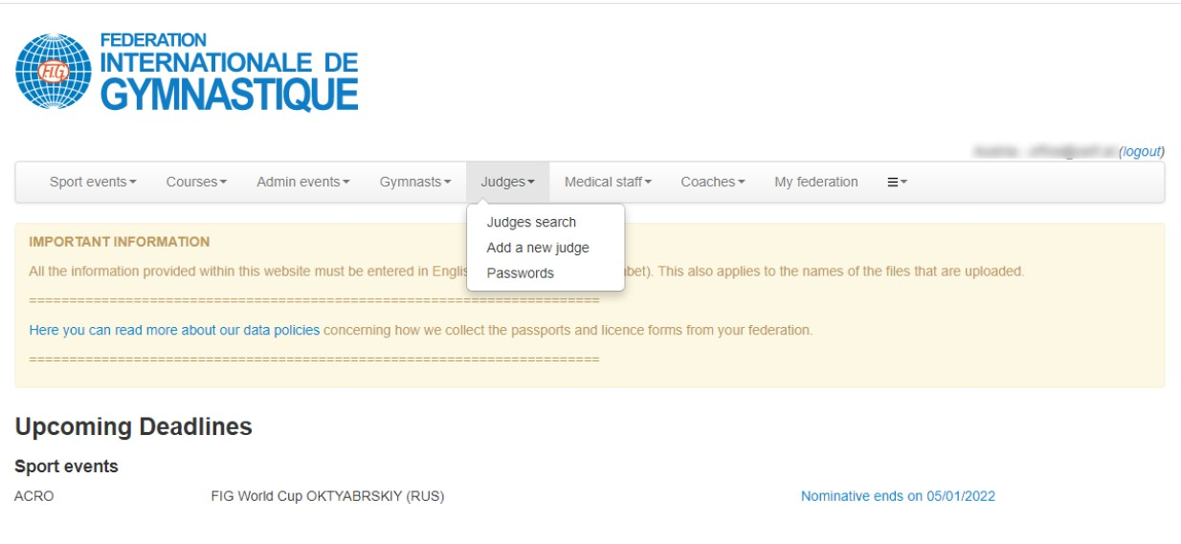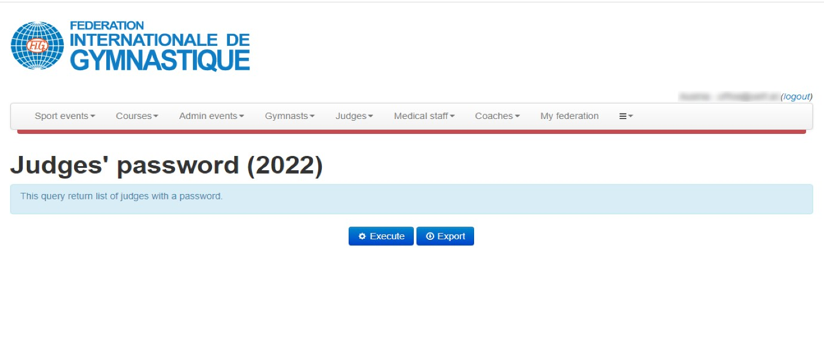

Этапы тестирования

Для кандидатов существует два этапа прохождения системы тестов STS:

1) Практические тесты, которые знакомят кандидатов с логином, качеством отображения видео и вводом данных для их дисциплины.
2) Официальные тесты

Практический тест

За неделю до каждого официального теста кандидаты получат возможность зайти на сайт STS Tests, чтобы попрактиковаться и подготовиться к официальному тесту. Цель состоит в том, чтобы все кандидаты прошли определенный тест на платформе STS Tests, и чтобы проверить свое оборудование и подключения, и в то же время позволить STS подтвердить, что все их системы работают оптимально.

Все кандидаты должны войти в систему за 10 - 15 минут до начала занятий. Практический тест - это всего лишь образец для ознакомления с экранами ввода, и никаких ответов или результатов показано не будет. Практический тест может быть пройден примерно за 30 минут.

Как только Практический тест закончится, кандидаты получат к нему доступ и смогут повторить его до дня проведения официального теста. Если судья не сможет присутствовать на практическом тренировочном занятии или у него возникнут проблемы с соединением, он должен связаться с STS через веб-сайт “Свяжитесь с нами”.

Официальный тест

Все кандидаты должны войти в систему за 10 - 15 минут до начала занятий. Более подробная информация о формате и перерывах (если таковые будут) будет приведена в следующем издании Директив тестов. Одной из важных функций, которую следует упомянуть, является кнопка “Отправить”. У кандидатов будет два варианта, когда они завершат ввод: 1) нажмите кнопку "Отправить" и немедленно перейдите к следующему упражнению или 2) подождите, пока не истечет время, и все введенные данные будут автоматически записаны в качестве результата.

Окончательные результаты кандидатов

Тесты будут проводиться по принципу "сдал/не сдал". Окончательные результаты будут отправлены в каждую НФ после перепроверки офисом FIG и подтверждения соответствующим Президентом ТК.

Судейские экраны ввода для проведения тестов

Примеры скриншотов экранов ввода будут доступны в следующем издании Директив тестов после утверждения Президентами TК.

Рекомендации по оборудованию / Wi-Fi и проблемы с подключением

Не используйте мобильный телефон для практического теста или официального теста. Тесты лучше всего работают на ПК, компьютерах Mac и полноразмерных планшетах. Мышь или стайлус рекомендуются, но не обязательны.

Браузер CHROME рекомендуется для образовательных веб-сайтов SТS, практических тестов и официальных тестов.

Если вы потеряете соединение, то тест возобновится с того же места, где у вас было последнее соединение, однако у вас будет только 20-минутное окно для возобновления теста. При необходимости кандидат может перезапустить свой тест на другом устройстве и/или в другой сети Wi-Fi или проводной сети.

Техническая поддержка образовательных, практических тестов и официальных тестовых платформ

Дополнительная информация будет доступна в Версии 2 Директив тестов.

Расписание

См. 2 последние страницы настоящих Директив.

Вопросы по содержанию, касающиеся учебных материалов в вашей дисциплине

Свяжитесь с соответствующим Президентом TК через вашу Нац. Федерацию

Обновленная информация

В начале 2022 года текущая и любая другая обновленная информация о судейских тестах будет доступна на веб-сайте FIG в разделе “Судейство” и/или на вкладке, расположенной в верхней части главного экрана веб-сайта (сейчас находится в разработке). Кроме того, по мере необходимости будут выпускаться новые версии Директив тестов.

РАСПИСАНИЕ СУДЕЙСКИХ ТЕСТОВ

Все судьи проходят тест в часовом поясе по месту своего проживания в день официального проведения теста.

 | Aмерика | Зап. Европа | Вост. Европа, Африка, некоторые регионы России* | Aзия, Океания, некоторые регионы России*
Крайний срок для профиля нового судьи | ВТ 08 февраля 23:59 Swiss Time | ВТ 08 февраля 23:59 Swiss Time | ВТ 08 февраля 23:59 Swiss Time | ВТ 08 февраля 23:59 Swiss Time
Крайний срок окончательной регистрации | ВТ 15 февраля 23:59 Swiss Time | ВТ 15 февраля 23:59 Swiss Time | ВТ 15 февраля 23:59 Swiss Time | ВТ 15 февраля 23:59 Swiss Time
Практический тест – инд. и гр. | ПТ 25 февраля 16:00 EST | ВТ 22 февраля 14:00 CET | СР 23 февраля 14:00 EET | ЧТ 24 февраля 14:00 JST
OФИЦИАЛЬНЫЙ ТЕСТ – индив. упр. | ПТ 04 марта 16:00 EST ID#16955 | ВТ 01 марта 14:00 CET ID#16958 | СР 02 марта 14:00 EET ID#16959 | ЧТ 03 марта 14:00 JST ID#16960
OФИЦИАЛЬНЫЙ ТЕСТ – групп. упр. | СР 09 марта 16:00 EST ID#16961 | СБ 05 марта 14:00 CET ID#16962 | ПН 07 марта 14:00 EET ID#16963 | ВТ 08 марта 14:00 JST ID#16964

Важная информация

Часовые пояса для официальных тестов и практических тестов

Условные обозначения: Восточное стандартное время (Нью-Йорк, США) = EST / Центральноевропейское время (Париж, Франция) = CET / Восточноевропейское время (София, Бельгия) = EET / Японское стандартное время (Токио, Япония) = JST

Западная Европа: Албания, Андорра, Австрия, Бельгия, Босния и Герцеговина, Хорватия, Чешская Республика, Дания, Франция, Германия, Великобритания, Венгрия, Исландия, Ирландия, Италия, Косово, Лихтенштейн, Люксембург, Северная Македония, Мальта, Монако, Черногория, Нидерланды, Норвегия, Польша, Португалия, Сан-Марино, Сербия, Словакия, Словения, Испания, Швеция, Швейцария

Восточная Европа: Армения, Азербайджан, Беларусь, Болгария, Кипр, Эстония, Финляндия, Грузия, Греция, Израиль, Латвия, Литва, Молдова, Румыния, Российская Федерация* (только часовые пояса: EET, MSK, SAMT, YEKT), Турция, Украина

* Российская Федерация (часовые пояса: OMST, KRAT, NOVT, IRKT, YAKT, VLAT, MAGT, SAKT, SRET, ANAT, PETT) будет участвовать в официальных тестах и практических тестах по Азии и Океании.

20 декабря 2021 г.

